Терапевт Минздрава предложила снизить цены на овощи
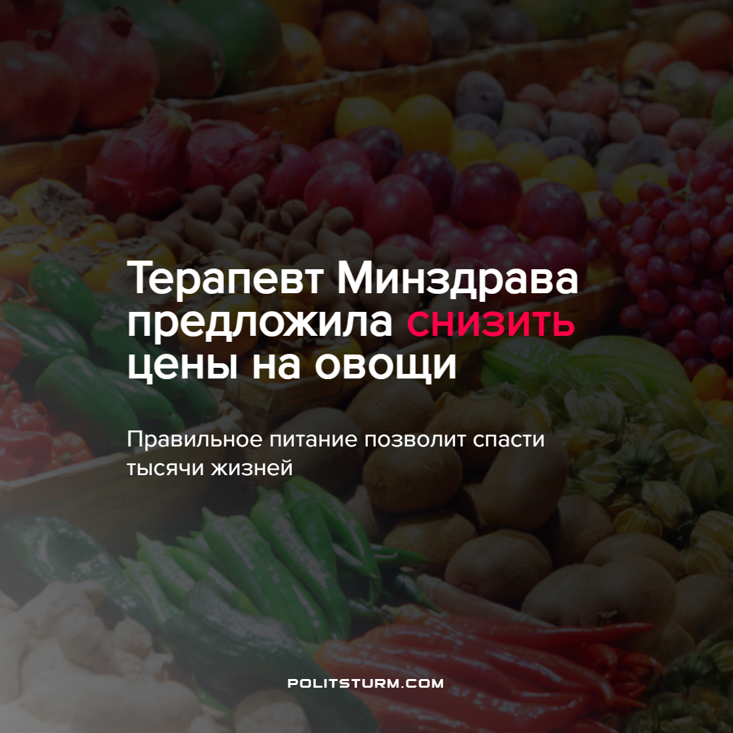

Оригинальная статья
2022-05-29
1 мин. на чтение

По словам специалиста, повышение доступности свежих фруктов и овощей, а также снижение содержания соли в продуктах питания, предотвратит десятки тысяч смертей и сотни тысяч заболеваний.
По сути, в заявлении утверждается, что правильное питание укрепляет общее состояние и здоровье человека в целом. Едва ли это для кого-то является откровением. Однако тенденция из года в год наблюдается обратная: качественные продукты питания становятся всё менее доступными для большинства граждан.
Высокооплачиваемые специалисты и так могут себе позволить хорошо питаться, а остальных легче и выгоднее в случае утраты трудоспособности заменить безработными или мигрантами. Сбережение граждан — вложение очень долгосрочное и ненадёжное. Расходы нести придётся здесь и сейчас, а выгода туманна, особенно для конкретного предпринимателя.
Мировая практика уже многократно и убедительно подтвердила неутешительные выводы марксистской теории: частному капиталу невыгодно сбережение граждан. Рабочему классу достаётся в среднем лишь минимум, необходимый для простого воспроизводства.
Только под управлением рабочих передовые средства производства будут использоваться не для ужесточения эксплуатации, а для всестороннего подъёма уровня жизни, что включает обеспечение качественными продуктами и бережное отношение к здоровью.
Источник: Интерфакс — «Терапевт Минздрава заявила, что снижение цен на овощи позволит спасти 38 тысяч жизней» от 27 мая 2022 г.

Оригинальная статья

